Enerġija Nadifa għall-Familji
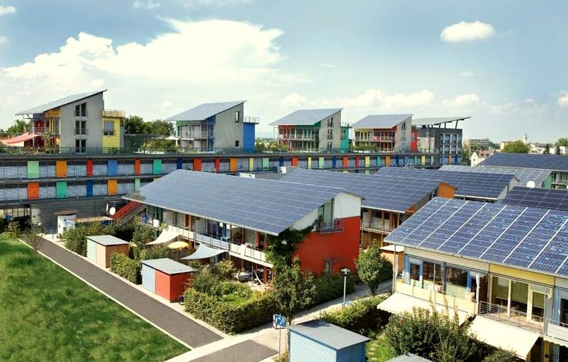
Enerġija Nadifa għall-Familji 1
Kif jaħdem dan il-kors 1
Riżultati tat-tagħlim 2
Introduzzjoni 2
Triq tal-Enerġija Nadifa: Effiċjenza fl-Enerġija 3
Triq tal-Enerġija Nadifa: Elettrifikazzjoni 4
Triq tal-Enerġija Nadifa: Produzzjoni 5
Konklużjoni 6
Riżorsi Addizzjonali 6
Attribuzzjonijiet tal-Immaġini 6

Kif jaħdem dan il-kors
Dan il-kors qasir ta' 30 minuta jagħti ħarsa ġenerali lejn tipi differenti ta' enerġija nadifa u kif tiġi pproduċuta l-enerġija nadifa. Il-kors jipprovdi wkoll firxa ta' modi differenti kif tista' tagħmel l-użu tal-enerġija tiegħek aktar nadif u aħdar. Tista' tkun:
- Qed taħseb biex tagħmel l-użu tal-enerġija tiegħek aktar nadif u aħdar, iżda mhux ċert x'għandek tagħmel wara.
- Interessat fl-esplorazzjoni ta' modi differenti biex timmassimizza l-użu tiegħek ta' enerġija nadifa.
- Interessat li tiżviluppa fehim aħjar tal-konnessjoni bejn id-diġitalizzazzjoni u t-teknoloġiji tal-enerġija nadifa.
Dan il-kors se jsaħħaħ il-fehim tiegħek tat-tranżizzjoni diġitali fl-enerġija u jappoġġjak fil-vjaġġ personali tiegħek fl-enerġija diġitali! Huwa parti mis-serje ta' 12-il kors imsejħa Essenzjali tal-enerġija diġitali, żviluppata mill-proġett Every1, li għandu l-għan li jippermetti u jsaħħaħ l-involviment ta' kulħadd fit-tranżizzjoni fl-enerġija. Tista' ssib aktar informazzjoni dwar il-proġett billi żżur: https://every1.energy
Fl-aħħar tal-kors, nissuġġerixxu materjali ta' tagħlim addizzjonali biex tesplora. Dan jinkludi l-kors X'inhi t-Transizzjoni Diġitali fl-Enerġija?, li jesplora x'inhi l-enerġija diġitali u r-raġunijiet wara l-moviment lejn id-diġitalizzazzjoni tal-produzzjoni u l-konsum tagħna tal-enerġija.
Din hija traduzzjoni tal-verżjoni oriġinali bl-Ingliż tal-kors, li tinkludi opportunità li tlesti quiz qasir u tikseb badge diġitali Every1.
Dan il-proġett irċieva finanzjament mill-Programm Horizon tal-Unjoni Ewropea għar-Riċerka u l-Innovazzjoni (2021-2027) taħt il-ftehim ta' għotja Nru 101075596. Ir-responsabbiltà sħiħa għall-kontenut ta' dan il-kors tinsab mal-proġett Every1 u mhix neċessarjament tirrifletti l-opinjoni tal-Unjoni Ewropea.

Riżultati tat-tagħlim
Wara li tistudja dan il-kors qasir, għandek tkun tista':
- Iddeskrivi l-kuntest u l-leġiżlazzjoni ewlenija li tappoġġja l-ambizzjonijiet tal-Unjoni Ewropea għall-enerġija nadifa.
- Iddeskrivi tliet approċċi biex nimassimizzaw l-użu tagħna tal-enerġija nadifa.
- Agħmel għażliet aktar nadifa u ekoloġiċi dwar il-konsum tal-enerġija tiegħek.

Introduzzjoni
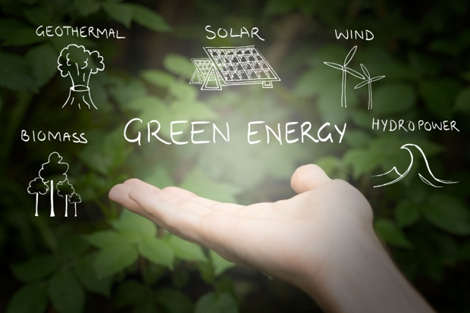
L-Unjoni Ewropea (UE) għandha l-għan li tkun newtrali għall-klima sal-2050, billi tikseb ekonomija b'emissjonijiet netti ta' gassijiet serra żero. Dan l-għan ambizzjuż huwa ċentrali għall-Ftehim Aħdar Ewropew u ġie stabbilit bħala mira legalment vinkolanti taħt il-Liġi Ewropea dwar il-Klima.
Il-pakkett politiku Fit for 55 għandu l-għan li jnaqqas l-emissjonijiet ta' gassijiet serra b'55% sal-2030 meta mqabbel mal-bażi tal-1990, li għandu jiżdied għal 90% sal-2040 u għal żero nett sal-2050. Dawn l-isforzi huma allinjati mal-impenn tal-UE għall-azzjoni klimatika globali taħt il-Ftehim ta' Pariġi u mal-istrateġija fit-tul tagħha sottomessa lill-Kunvenzjoni Quadro tan-Nazzjonijiet Uniti dwar it-Tibdil fil-Klima (UNFCCC) fl-2020.
It-tranżizzjoni għal soċjetà newtrali għall-klima tippreżenta opportunità biex tinbena futur aktar sostenibbli u ekwu, u tiżgura li ħadd ma jiġi eskluż.
Fl-2022, il-familji fl-UE kienu jammontaw għal 25.8% tal-konsum finali tal-enerġija, bil-enerġiji rinnovabbli u l-iskart jammontaw għal 22.6% tas-sors ta' enerġija għall-familji. Filwaqt li 63.5% tal-użu tal-enerġija fid-djar huwa dedikat għat-tisħin (Eurostat, 2024), l-enerġiji rinnovabbli għandhom rwol sinifikanti, u jirrappreżentaw madwar terz (31.4%) tal-enerġija użata għat-tisħin tal-ispazju fid-djar fl-UE. Madankollu, għad hemm dipendenza finali fuq il-fjuwils fossili bħala sorsi primarji ta' enerġija, peress li madwar 40% tal-elettriku fl-UE jiġi prodott minn fjuwils fossili.
Biex tappoġġja l-moviment lejn net-zero u n-neutralità klimatika, f'dan il-kors nagħtu ħarsa aktar mill-qrib lejn tliet modi kif nistgħu nimassimizzaw l-użu tagħna tal-enerġija nadifa: l-effiċjenza fl-enerġija, l-elettrifikazzjoni u l-produzzjoni ta' enerġija ħadra.

Triq tal-Enerġija Nadifa: Effiċjenza fl-Enerġija
It-titjib fl-effiċjenza tal-enerġija jirreferi għall-proċess ta' tnaqqis fil-kwantità ta' enerġija meħtieġa biex jipprovdu prodotti u servizzi.
Eżempji ta' effiċjenza fl-enerġija jinkludu aġġornamenti teknoloġiċi, ottimizzazzjoni tal-proċess, jew bidla fl-imġiba sabiex il-prestazzjoni ta' apparati jew sistemi titjieb. L-għan tat-titjib fl-effiċjenza fl-enerġija huwa li jnaqqas l-iskart tal-enerġija, inaqqas l-ispejjeż, u jnaqqas l-impatt ambjentali billi jagħmel użu aħjar mir-riżorsi ta' enerġija disponibbli. L-effiċjenza fl-enerġija m'għandhiex twassal għal telf jew tnaqqis fil-kwalità tal-prodott jew tas-servizz.
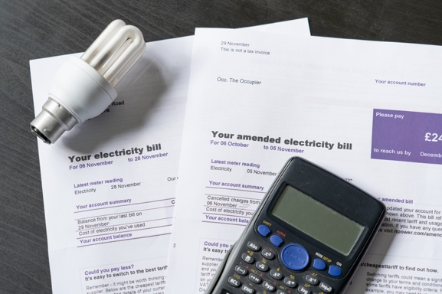
L-apparati, id-dwal, u s-sistemi ta' tisħin effiċjenti fl-enerġija jikkonsmaw inqas enerġija mingħajr ma jitilfu l-kumdità tagħna u jistgħu jwasslu għal tfaddil fl-ispejjeż maż-żmien. Dan it-tfaddil kumulattiv fl-ispejjeż jikkumpensa l-ispejjeż tal-aġġornament tal-apparati.
Jista' jkun hemm inċentivi governattivi, bħal rimborsi u krediti tat-taxxa, li jistgħu wkoll inaqqsu l-ispejjeż inizjali ta' titjib fl-effiċjenza tal-enerġija.
Barra minn hekk, it-tnaqqis fil-konsum tal-enerġija, direttament jew indirettament, inaqqas id-domanda għal fjuwils fossili, u jwassal għal emissjonijiet ta' gassijiet serra aktar baxxi u tnaqqis fil-polluzzjoni tal-arja.
L-adozzjoni ta' apparati intelliġenti mmexxija mit-teknoloġiji diġitali u l-intelliġenza artifiċjali tista' ttejjeb aktar l-effiċjenza enerġetika meta mqabbla ma' dawk tradizzjonali, filwaqt li toffri aktar konvenjenza u kontroll. Tista' ssib aktar informazzjoni dwar ir-rwol tat-teknoloġiji diġitali u d-diġitalizzazzjoni tal-enerġija fil-kors Apparati intelliġenti u teknoloġiji tal-enerġija diġitali.
Djar b'karatteristiċi ta' effiċjenza fl-enerġija jistgħu jkunu aktar attraenti għax-xerrejja jew għall-kiri, peress li jistgħu jnaqqsu l-ispejjeż. Id-djar effiċjenti fl-enerġija huma wkoll inqas affettwati mill-fluttwazzjonijiet fil-prezz tal-enerġija u minn interruzzjonijiet fil-provvista minħabba tnaqqis fil-konsum nett tal-enerġija. Jekk għandek dar tiegħek stess, tista' ssib li tirriżulta wkoll f'prezz tas-suq ogħla!
B'mod ġenerali, il-prijoritizzazzjoni tal-effiċjenza fl-enerġija hija għażla intelliġenti u sostenibbli li tgħin lill-familji jiffrankaw flus u tappoġġja futur aktar nadif u aħdar.
L-effiċjenza fl-enerġija hija mod importanti biex il-familji jadottaw prattiki ta' enerġija aktar nadifa u hija l-iktar triq ta' enerġija nadifa aċċessibbli diskussa f'dan il-kors.

Triq tal-Enerġija Nadifa: Elettrifikazzjoni
Fil-kuntest Ewropew u tal-Global North, l-elettrifikazzjoni tirreferi għall-proċess ta' sostituzzjoni tat-teknoloġiji li jiddependu fuq il-ħruq ta' fjuwils fossili jew anke fjuwils sostenibbli b'dawk li jużaw l-elettriku bħala sors ta' enerġija. Per eżempju, tista' tkun kkunsidrajt:
- Ixtri jew tikri vettura elettrika (EV) biex tissostitwixxi l-karozza tal-petrol jew tad-diżil tiegħek.
- Is-sostituzzjoni ta' sistemi ta' tisħin bbażati fuq il-gass naturali jew iż-żejt b'pompi tas-sħana elettriċi.
- L-adozzjoni ta' fornijiet elettriku tar-reżistenza jew b'induzzjoni minflok fornijiet u fornijiet tradizzjonali tal-gass naturali.
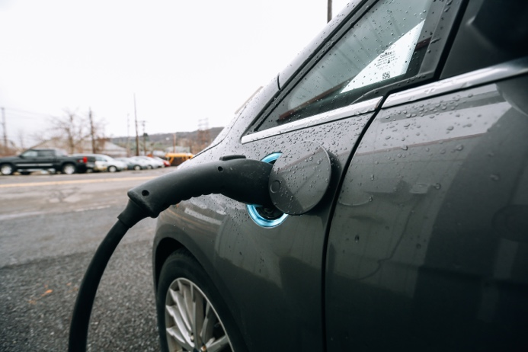
Kif rajna fis-sezzjoni ta' qabel, l-ekwivalenti elettriċi huma aktar effiċjenti fl-użu tal-enerġija meta mqabbla ma' apparat konvenzjonali u joffru firxa ta' benefiċċji.
Kemm fejn tgħix fid-dinja, l-elettrifikazzjoni hija strateġija kruċjali biex tnaqqas id-dipendenza fuq il-fjuwils fossili, ittejjeb l-effiċjenza tal-enerġija, u tilħaq l-għanijiet klimatċi billi tippermetti l-użu ta' sorsi ta' enerġija aktar nadifa u rinnovabbli. Madankollu, jeħtieġ li jiġu installati netwerks elettriċi ġodda jew li jiġu aġġornati b'mod sinifikanti biex jappoġġjaw id-domanda akbar u l-integrazzjoni ta' sorsi ta' enerġija rinnovabbli. Dan jeħtieġ investiment sinifikanti u huwa ostaklu fiskali kbir f'ħafna partijiet tad-dinja, inkluż fl-Ewropa.
L-elettrifikazzjoni hija wkoll kwistjoni ta' ekwità. It-titjib fl-aċċess għall-elettriku bħala sors ta' enerġija affidabbli u affordabbli huwa kruċjali għal inklużjoni akbar u biex jiġi indirizzat il-faqar fl-enerġija. Jekk inti mħasseb dwar il-faqar fl-enerġija, tista' ssib aktar informazzjoni fil-kors Ansjetà fl-enerġija.

Triq tal-Enerġija Nadifa: Produzzjoni
Hekk kif in-nies ifittxu modi biex inaqqsu l-impronta tal-karbonju tagħhom u jnaqqsu l-kontijiet tal-enerġija, il-produzzjoni u l-konsum lokali ta' enerġija nadifa fil-livell tad-dar qed isiru aktar popolari. Dan il-moviment ġie appoġġjat minn regolamenti kemm fil-livell tal-UE kif ukoll fil-livell tal-Istati Membri fil-forma ta' sussidji u skontijiet tat-taxxa. Bħala riżultat, is-sistema elettrika Ewropea qed tinbidel minn sistemi ta' enerġija ċentralizzati għal sistemi ta' enerġija distribwiti.
Aspett ewlieni tas-sistemi ta' enerġija distribwita huwa l-istabbiliment ta' komunitajiet tal-enerġija taħt il-Pakkett ta' Enerġija Nadifa għal Kulħadd fl-Ewropa tal-2019. Id-direttivi sussegwenti tal-UE, bħal id-Direttiva dwar l-Enerġija Rinnovabbli , qed jagħtu gradwalment aktar poter lil dawn il-komunitajiet biex jidħlu fil-kors prinċipali. Dawn l-isforzi, min-naħa tagħhom, għamlu l-produzzjoni tal-elettriku fil-livell tad-dar aktar popolari. Bħala riżultat, huwa stmat li sal-2050, 83% tad-djar fl-UE se jikkonsmaw u jipproduċu elettriku (jiġifieri jkunu 'prosumers'). Tista' ssib aktar informazzjoni dwar dan it-tip ta' azzjonijiet kollettivi lokali fil-kors tagħna Energy Communities.
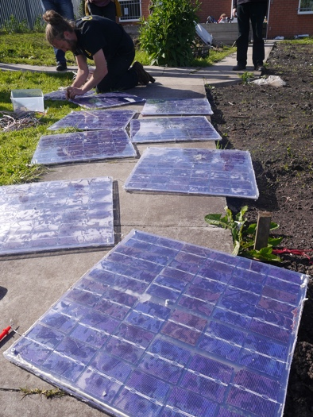
Panelli fotovoltajċi solari, li jikkonvertu d-dawl tax-xemx direttament f'elettriku, tipikament imwaħħla fuq il-bejt, huma l-iktar mezz komuni ta' ġenerazzjoni ta' elettriku fil-livell tad-dar. Turbini tar-riħ residenzjali ta' skala żgħira qed isiru wkoll dejjem aktar popolari f'żoni b'veloċitajiet tar-riħ kostanti. Għalkemm mhux komuni, sistemi mikro-idro jistgħu jiġu kkunsidrati esklussivament għal djar qrib sorsi ta' ilma li jkunu qed jgħaddu.
Dawn it-tipi ta' produzzjoni enerġetika deċentralizzata fid-djar joffru benefiċċji sinifikanti, inklużi dipendenza mnaqqsa mill-grilja u sigurtà enerġetika mtejba. Billi jiġġeneraw l-enerġija tagħhom stess, id-djar itejbu l-effiċjenza tar-riżorsi u r-reżiljenza tas-sistema, filwaqt li jippromwovu involviment akbar tal-komunità fl-isforzi ta' dekarbonizzazzjoni.
Minbarra l-ġenerazzjoni ta' elettriku aħdar, id-djar jistgħu jużaw l-enerġija ġeotermika permezz ta' pompi tas-sħana ddisinjati biex jeżploitaw it-temperaturi stabbli taħt l-art biex jisħnu u jikkondizzjonaw id-djar. Is-sistemi solari għat-tisħin tal-ilma huma wkoll mezz effettiv biex jitnaqqas il-konsum ta' enerġija mill-grilja.
Hekk kif nimxu lejn sistema ta' enerġija aktar distribwita b'numru akbar ta' djar li jiġġeneraw l-elettriku tagħhom stess, il-batteriji domestiċi se jkollhom rwol dejjem aktar importanti. Il-batteriji domestiċi se jibbilanċjaw id-differenza bejn il-ġenerazzjoni u l-konsum tal-elettriku u mistenni li jsiru parti integrali mis-sistema ta' enerġija tad-dar.
Jekk ma tistax tesplora dawn l-għażliet, jew tieħu sehem f'komunità tal-enerġija, tista' tikkunsidra li tibdel għal tariffa ta' elettriku aħdar. Ikkuntattja lill-fornitur tal-enerġija tiegħek biex issir taf liema għażliet huma disponibbli. Ir-regolamenti tat-tariffi normalment jvarjaw b'mod sinifikanti minn Stat Membru għal ieħor u t-tariffa tista' wkoll tkun dipendenti fuq il-fornitur tal-enerġija.

Konklużjoni
Kulħadd għandu rwol x'jilgħab fit-tranżizzjoni enerġetika diġitali u fit-tranżizzjoni għal net-zero jew newtralità klimatika. F'dan il-kors esplorajna tliet modi differenti biex nimassimizzaw l-użu tagħna tal-enerġija nadifa: effiċjenza fl-enerġija, elettrifikazzjoni u produzzjoni ta' enerġija ħadra. Anke billi tagħmel bidliet żgħar fil-mġiba jew fl-għażliet tiegħek tista' jkollok impatt kbir.

Riżorsi Addizzjonali
- Aqra aktar dwar l-appoġġ tal-Kummissjoni Ewropea għall-komunitajiet tal-enerġija:
https://energy.ec.europa.eu/topics/markets-and-consumers/energy-consumers-and-prosumers/energy-communities_en
- Skopri aktar dwar kif il-Kummissjoni Ewropea tappoġġja l-effiċjenza fl-enerġija: https://energy.ec.europa.eu/topics/energy-efficiency_en
Grazzi
Enerġija Nadifa għall-Familji ġie maħluq mill-proġett Every1 u huwa taħt liċenzja CC BY-SA 4.0, sakemm ma jkunx indikat mod ieħor.

Attribuzzjonijiet tal-Immaġini
Immaġni ewlenija tal-kors: Clean energy at work for earthday! minn naturalflow hija liċenzjata CC BY-SA 2.0.
Introduzzjoni: Sorsi ta' enerġija ħadra – enerġija rinnovabbli minn Uswitch.com images hija liċenzjata CC BY 2.0.
Clean Energy Pathway: Effiċjenza fl-Enerġija: Kontijiet tad-dawl b'lampa u kalkulatur minn USwitch.com Images huma liċenzjati CC BY 2.0.
Clean Energy Pathway: Electrification: Triple Cities Makerspace, Inc. minn 100% Campaign huwa liċenzjat CC BY 2.0.
Triq tal-Enerġija Nadifa: Produzzjoni ta' Enerġija Nadifa: Tnedija tal-Enerġija Komunitarja Moss minn 10 10 hija liċenzjata CC BY 2.0.

